## **ООО «ЗТО КАМИК»**

## **РУКОВОДСТВО ПО ЭКСПЛУАТАЦИИ И СБОРКЕ**

**ВИТРИНА ХОЛОДИЛЬНАЯ ВСТРАИВАЕМАЯ**

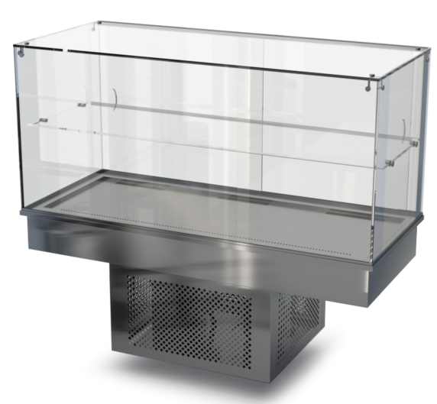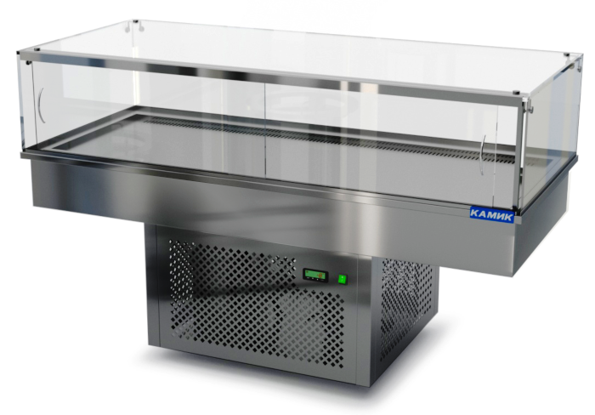

#### ВВЕДЕНИЕ

Настоящее «руководство по эксплуатации» предназначено для ознакомления с устройством и правилами эксплуатации витрины охлаждаемой встраиваемой (далее витрины).

***!!!*  ВНИМАТЕЛЬНО ИЗУЧИТЕ ДАННОЕ РУКОВОДСТВО, т.к. ТОЛЬКО ПРАВИЛЬНАЯ ЭКСПЛУАТАЦИЯ И СЕРВИСНОЕ ОБСЛУЖИВАНИЕ СЛУЖАТ ГАРАНТИЕЙ ДЛИТЕЛЬНОЙ БЕЗАВАРИЙНОЙ РАБОТЫ ИЗДЕЛИЯ**.

*!!!*  ПОСЛЕ ТРАНСПОРТИРОВКИ ИЛИ ХРАНЕНИЯ ПРИ ОТРИЦАТЕЛЬНЫХ ТЕМПЕРАТУРАХ, ОБОРУДОВАНИЕ НЕОБХОДИМО ВЫДЕРЖАТЬ ПРИ КОМНАТНОЙ ТЕМПЕРАТУРЕ (НЕ МЕНЕЕ 15 º С) В ТЕЧЕНИЕ 24 ЧАСОВ.

ОПИСАНИЕ И РАБОТА ИЗДЕЛИЯ

Витрина встраивается в линию раздачи или барную стойку.

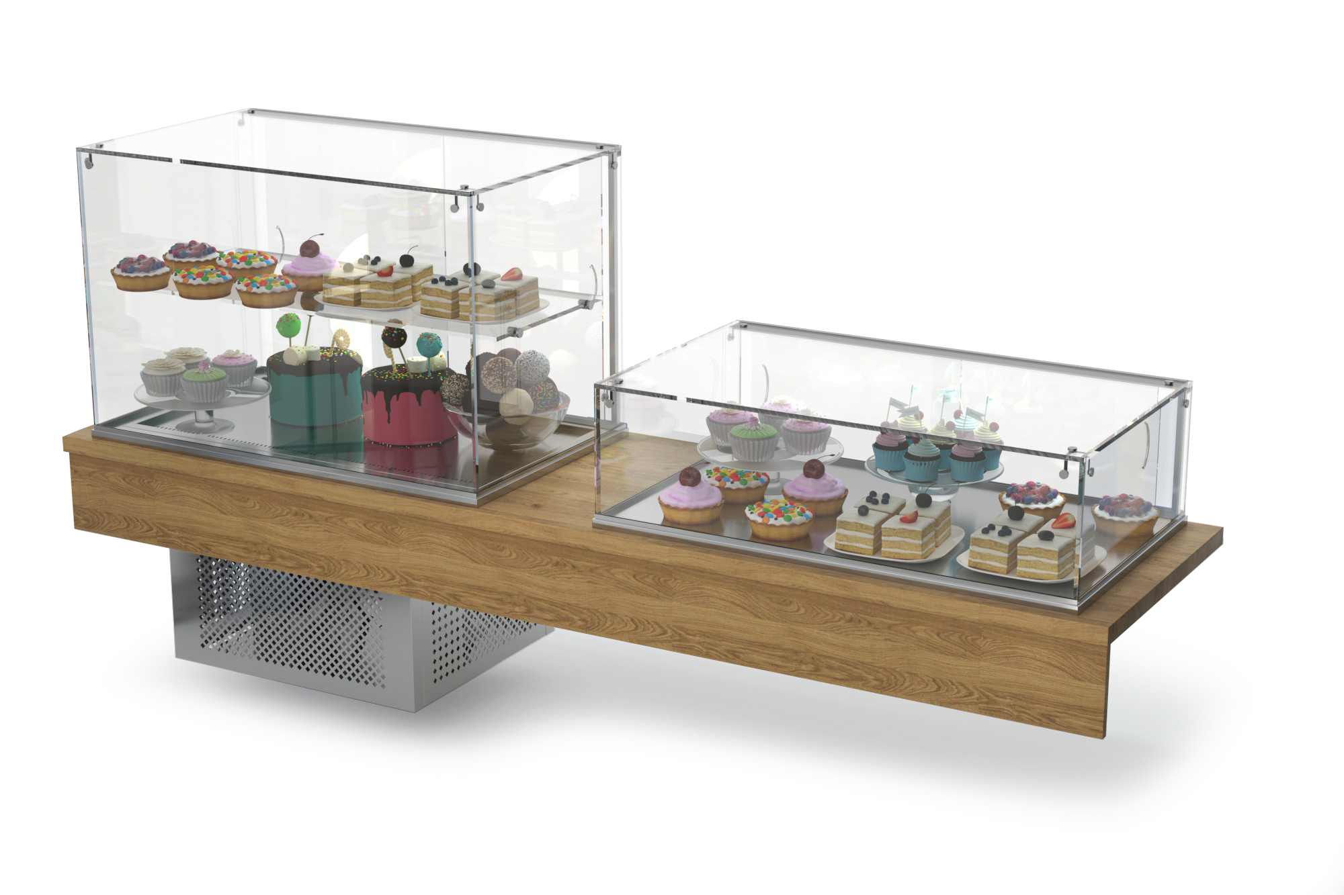

Витрина предназначена для выкладки, демонстрации и кратковременного хранения предварительно охлаждённых пищевых продуктов на предприятиях общественного питания и торговли.

Верхняя часть витрины выполнена в виде стеклянного куба из закаленного или трехслойного стекла.

Со стороны персонала расположены раздвижные дверцы, а в нижней части - панель управления и вентиляционная решетка агрегатного отсека.

В охлаждаемом объёме расположена полка (полки) изготовленные из закаленного или трехслойного стекла.

Корпус витрины изготовлен из пищевой нержавеющей стали марки AISI 430, столешница – из пищевой нержавеющей стали марки AISI 304.

В витринах применяются агрегаты европейского производства. Управление осуществляется микропроцессорным электронным блоком европейского производства.

УСТАНОВКА

Монтаж, пуско-наладочные работы, настройку и техническое обслуживание витрины имеет право производить представитель сервисной службы фирмы-поставщика (производителя) или представитель центра технического обслуживания холодильного и технологического оборудования.

Витрина должна быть установлена в сухом, хорошо проветриваемом помещении, вдали от нагревательных приборов (батареи отопления, электрические и газовые плиты и т.п.)

На витрину не должны падать прямые солнечные лучи.

Вырез в столешнице под установку витрины делается на 30мм. меньше по длине и ширине габаритов корпуса витрины.

**Т.к. витрина тяжелая и весь вес приходится на вырез в столешнице, необходимо столешницу усилить каркасом по периметру выреза с учетом веса витрины.**

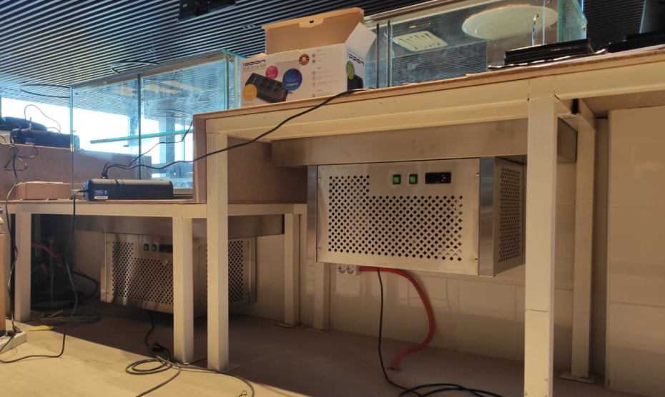

**СБОРКУ СТЕКОЛ ВИТРИНЫ ДОЛЖНЫ ПРОВОДИТЬ ДВА ЧЕЛОВЕКА, ПО СЛЕДУЮЩЕЙ СХЕМЕ СБОРКИ**

1. Ставится фасадное стекло отверстиями вверх. Один человек его держит.
2. Второй человек ставит боковое стекло (левое или правое) и закрепляет его к фасадному с помощью тройного соединителя стекол.

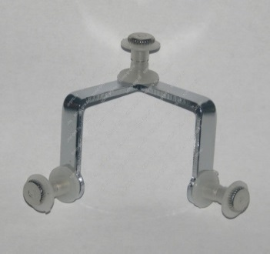

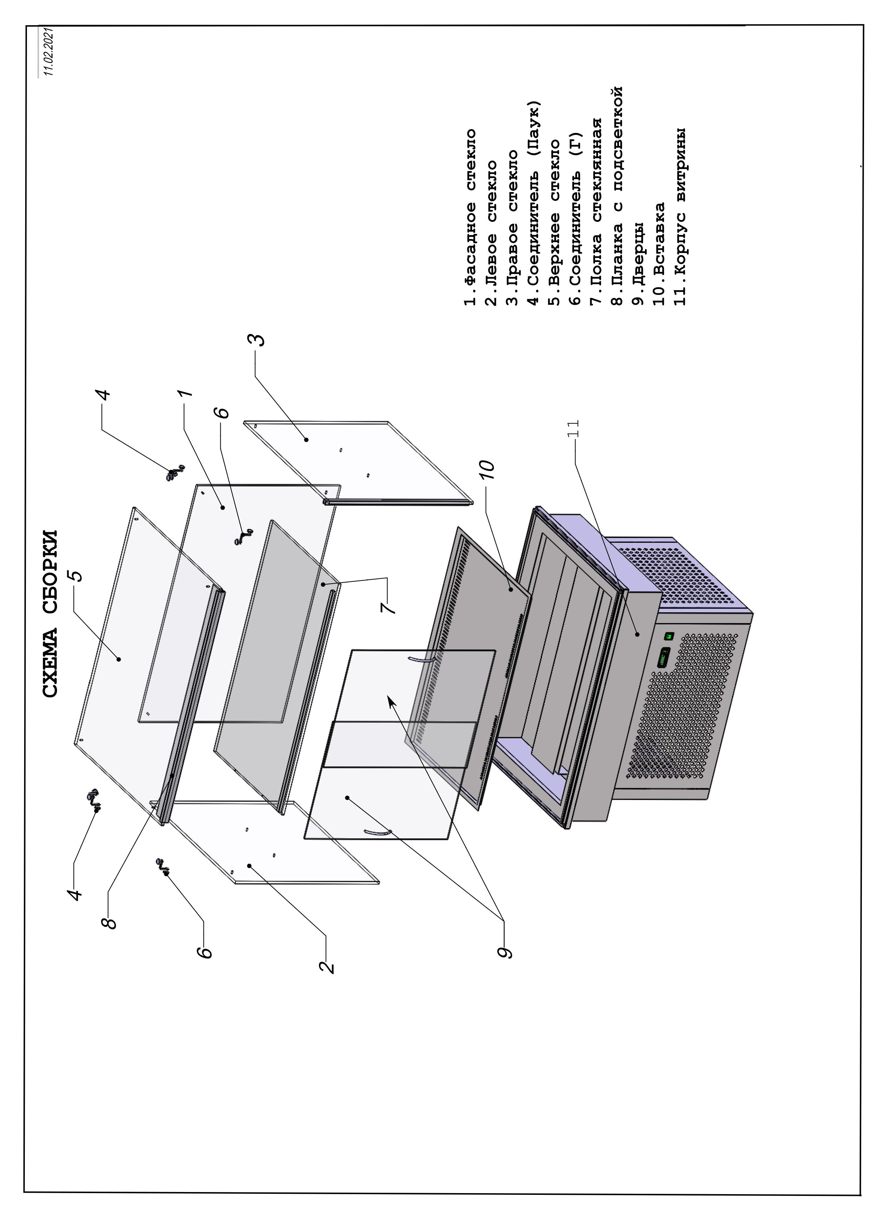

1. Тоже самое проделываем со вторым боковым стеклом.
2. Далее ставится верхнее стекло (с 4-мя отверстиями) и закрепляется соединителями.
3. Установка полки. На боковые стекла устанавливаются полкодержатели, которые снаружи крепятся винтами, полка ставится в полкодержатели и затягивается снизу винтами.

**ВНИМАНИЕ!!! Полку нельзя прижимать к фасадному стеклу, она ставиться по центру, чтобы спереди и сзади были щели, для циркуляции холодного воздуха.**

1. Далее ставится со стороны продавца металлическая планка с подсветкой, которая прикручивается Г-образными креплениями через саму планку и верхнее стекло.
2. Далее вставляются дверки в пазы, нужно вставить верх и немного приподнять, и вставить в низ.
3. Подключить подсветку, у нее 2 проводка.
4. Вставить вилку в розетку и включить тумблер подсветки.

Если подсветка не загорелась, отключить витрину, вынуть вилку из розетки и поменять полярность питания подсветки (провода подсветки поменять местами) и снова включить, подсветка должна загореться.

**Для правильного функционирования и поддержания нужной температуры внутри витрины, под столешницей должен быть хороший воздухообмен, на фасаде стойки необходимо сделать вентиляционное отверстие (снаружи можно ставить декоративную решетку)**

Витрина подключается к сети переменного тока напряжением 220-230 В/50 Гц. Линия электропитания должна быть защищена автоматическим выключателем, рассчитанным на ток не менее 10 А.

*!!!* ВИТРИНАДОЛЖНА БЫТЬ ПОДКЛЮЧЕНА К РОЗЕТКЕ С ЗАЗЕМЛЯЮЩИМ КОНТАКТОМ (ЕВРО-РОЗЕТКА), В ПРОТИВНОМ СЛУЧАЕ ВОЗНИКАЕТ ОПАСНОСТЬ ПОРАЖЕНИЯ ЭЛЕКТРИЧЕСКИМ ТОКОМ.

Витрина отвечает своим эксплуатационным характеристикам

при работе в помещениях, соответствующих климатическому классу У3 по ГОСТ15150-69 (с температурой окружающего воздуха в пределах +12°С…+24°С

и относительной влажностью не более 40 %).

Если эти условия не соответствуют вышеуказанным требованиям, то эксплуатационные характеристики холодильной витрины могут ухудшиться.

Повышенная влажность, сопровождаемая, как правило, высокой температурой, может отрицательно сказываться на исправной работе холодильной витрины.

Для поддержания соответствующих условий в помещении, необходимо предусматривать установку системы кондиционирования воздуха.

**При высокой влажности окружающего воздуха (более 40%) на поверхности стекол возможно появление конденсата, что обусловлено естественными процессами.** Запрещается закрывать продуктами воздухораздающие и воздухозаборные решетки, чтобы не создавать препятствия для нормальной циркуляции воздуха.

**ЗАПРЕЩАЕТСЯ ЗАГРУЗКА ВИТРИНЫ НЕ УПАКОВАННЫМИ И**

**(ИЛИ) НЕ ОХЛАЖДЕННЫМИ ПРЕДВАРИТЕЛЬНО ПРОДУКТАМИ. НЕ-**

**СОБЛЮДЕНИЕ ДАННОГО ТРЕБОВАНИЯ МОЖЕТ ПРИВЕСТИ К НАРУ-**

**ШЕНИЮ РАБОТОСПОСОБНОСТИ ВИТРИНЫ.**

ТЕХНИЧЕСКИЕ ХАРАКТЕРИСТИКИ

|  |  |  |
| --- | --- | --- |
| Рабочее напряжение | В | 220-230 |
| Частота тока | Гц | 50 |
| Потребляемая мощность | кВт | 0,5 |
| Температура окружающего воздуха | 0 С | +12…+24 |
| Относительная влажность | % | 20…40 |
| Температурный режим | 0 С | +6...+10 |
| Хладагент (фреон) |  | R 404 А |
| Доза заправки | кг | 0,33 |

ПРАВИЛА ЭКСПЛУАТАЦИИ

При первом включении витрины нельзя сразу загружать её продуктами. Необходимо чтобы она проработала не менее часа, и только после этого витрину можно загружать.

Дверцы витрины должны быть всегда плотно закрыты. Не рекомендуется оставлять дверцы надолго открытыми, так как при этом сильно повышается температура в охлаждаемом объёме. Также частое открывание на длительное время дверей приводит к быстрому нарастанию снежной «шубы» на испарителе воздухоохладителя.

Категорически запрещается перекрывать воздушный поток от воздухоохладителя, так как это нарушает циркуляцию воздуха в охлаждаемом объёме, нарушает температурный режим, а также способствует нарастанию снежной «шубы» на испарителе.

Категорически запрещается закрывать вентиляционные решетки агрегатного отсека от сквозного прохождения потока воздуха, так как это приводит к перегреву компрессора и может служить причиной выхода его из строя. Охлаждающий воздух поступает в агрегатный отсек через решетку, расположенную на лицевой поверхности, а выход горячего воздуха – через боковую и заднюю решетки.

Рекомендуется продукты упаковывать в пленку или герметичные контейнеры, т.к. иначе из них будет вымораживаться влага. Также запрещается ставить в витрину открытые емкости с жидкостями, т.к. это приводит к образованию снежной «шубы» на испарителе воздухоохладителя.

РЕГУЛИРОВКА ТЕМПЕРАТУРЫ

Для регулировки температуры в охлаждаемом объеме необходимо:

* Нажать кнопку «SET» (короткое нажатие)
* На дисплее высветится установленное значение температуры
* С помощью кнопок « ↑ » и « ↓ » установить необходимую температуру
* Через 7-15 сек микропроцессор автоматически переключится в режим индикации текущей температуры и запомнит новое установленное значение.

РАЗМОРАЖИВАНИЕ

Микропроцессор холодильного агрегата настроен таким образом, что размораживание проходит автоматически.

В некоторых случаях, из-за частого открывания дверей, высокой влажности воздуха, высокой температуры в помещении, автоматической разморозки может быть недостаточно (на испарителе воздухоохладителя образуется большой слой снега или льда). В таких случаях необходимо включить принудительную разморозку. Для этого необходимо нажать и удерживать в течение 10 сек. кнопку « * ». После окончания цикла разморозки витрина вернется в нормальный режим работы.

Не рекомендуется часто пользоваться принудительной разморозкой (чаще одного раза в сутки), т.к. в это время в охлаждаемом объеме температура повышается, и это может привести к порче продуктов.

ОБСЛУЖИВАНИЕ

Не реже одного раза в месяц необходимо очищать от пыли конденсатор (радиатор) холодильного агрегата. Конденсатор находится за вентиляционной решеткой, которая закреплена винтами М4. Очистка от пыли производится сухой щеткой или плоской кисточкой с длинным и жестким ворсом. Чистить необходимо аккуратно, чтобы не повредить ребра и трубки конденсатора.

*!!!*  РАБОТА С ЗАГРЯЗНЕННЫМ КОНДЕНСАТОРОМ ЗНАЧИТЕЛЬНО УВЕЛИЧИВАЕТ НАГРУЗКУ НА АГРЕГАТ И МОЖЕТ ПРИВЕСТИ К ЕГО ПОЛОМКЕ.

Наружные и внутренние поверхности витрины необходимо содержать в чистоте. Запрещается использовать абразивные чистящие средства (сода, «пемо-люкс» и т.п.), так как это приводит к появлению царапин.

ГАРАНТИЙНЫЕ ОБЯЗАТЕЛЬСТВА

Гарантийный срок эксплуатации – 12 месяцев со дня продажи.

Гарантия не распространяется на приборы с неисправностями, возникшими вследствие нарушений технических требований, оговоренных в инструкции по эксплуатации, в том числе нестабильности параметров электросети, установленных ГОСТ 13109-87.

Гарантия не распространяется на приборы с неисправностями, возникшими вследствие действий третьих лиц и непреодолимой силы (пожара, природной катастрофы и т.п.).

Неисправные узлы приборов в гарантийный период бесплатно ремонтируются или заменяются новыми. Решение вопроса о целесообразности их замены или ремонта остается за Службой сервиса.

После истечения гарантийного срока наша Служба сервиса всегда готова предложить Вам свои услуги.

Изготовитель оставляет за собой право на внесение изменений в конструкцию, дизайн и комплектацию прибора.

СВЕДЕНИЯ О ПРИЕМКЕ

Изделие: « **ВИТРИНА ХОЛОДИЛЬНАЯ ВСТРАИВАЕМАЯ** »

соответствует техническим характеристикам и признано годным к эксплуатации.

Принято ОТК М.П.

